原产地证申报系统操作手册

中国国际贸易促进委员会
2017/11/20

目录
一、介绍 4
1、系统名称： 4
2、主要功能： 4
二、操作指南 4
1、注册与登录： 4
A、注册：（尚未注册账户的企业，注册后方可登录） 4
B、登录：（注册后，填写正确的用户名与口令） 6
2、退出系统： 6
3、用户管理： 7
4、制作产地证： 8
5、单据状态介绍： 10
6、商品备案： 10
7、单据操作： 11
8、单据查询： 11
9、自主打印： 12
三、其他 12
1、系统权限要求：管理员及关闭360等杀毒软件 12
2、浏览器要求：360极速浏览器 13
3、打印功能要求：点击“打印”按钮前，请先安装adobe readerXI及打印组件如果安装了尊网最新打印组件，请先将其卸载，否则单据将打印不出印章。 13
四、技术支持说明 13
1、客服咨询系统 13
2、贸促会问题交流群 13

一、介绍

1、系统名称：
中国国际贸易促进委员会原产地证申报系统。

2、主要功能：
免费制作、管理和发送电子发票、原产地证等单据，省时快捷方便，实现单据无纸化。

二、操作指南

1、注册与登录：
A、注册：（尚未注册账户的企业，注册后方可登录）
在登录界面点击“注册”按钮，根据提示完成注册

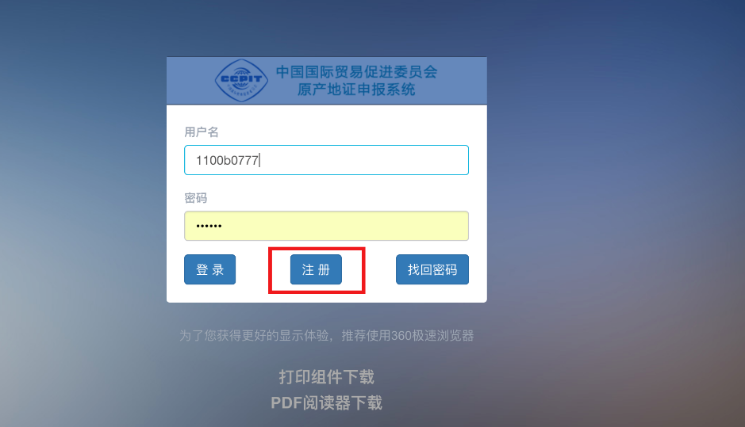

在注册页面，输入企业登记信息，点击下一步！(企业注册号由当地贸促会分配)

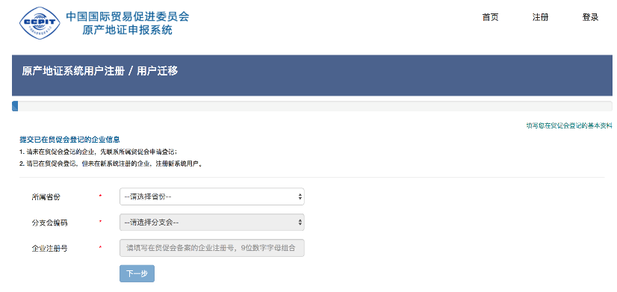

根据提示，填写图片验证码内容！

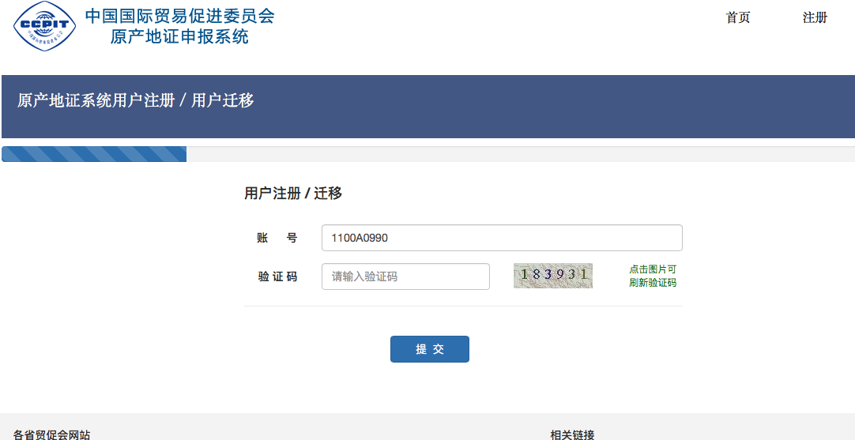

填写账户信息，接收并填写短信验证码，点击“注册”按钮，完成注册！

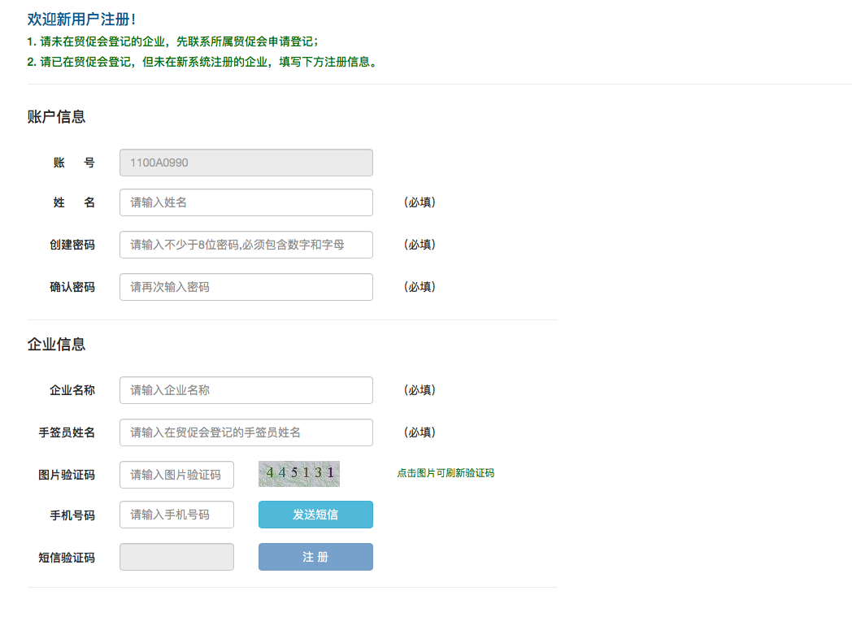

完成注册后，自动登录成功，进入用户首页。

B、登录：（注册后，填写正确的用户名与口令）
打开浏览器输入网址：http://qiye.ccpiteco.net，输入账户和密码完成登录
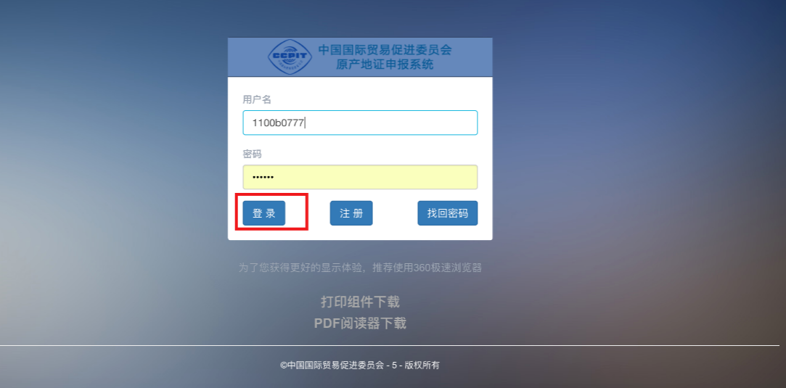

进入首页

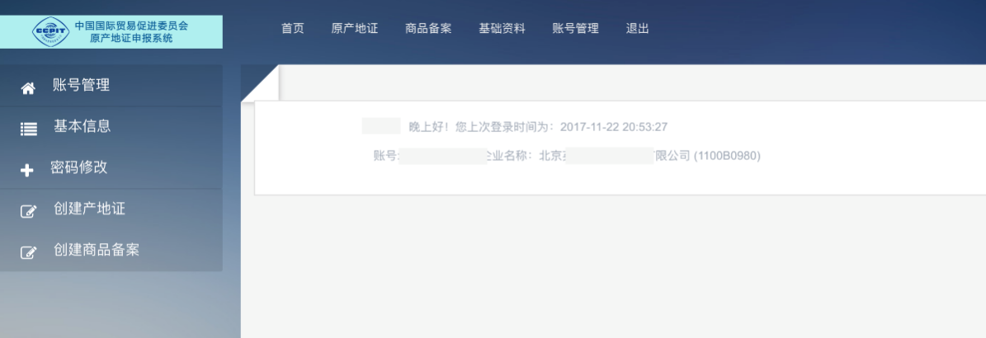

2、退出系统：
在登录状态下，点击界面上方的“退出”按钮，完成退出操作。
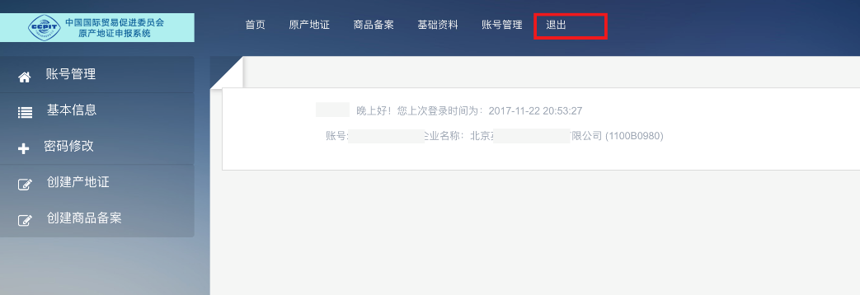

3、用户管理：
账户管理选项可以进行查看账户信息和修改账户密码操作。

账户基本信息
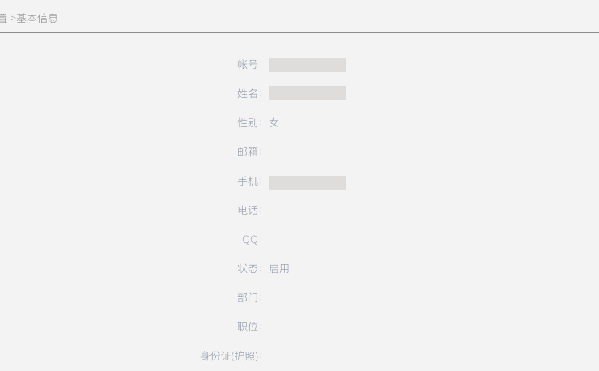

修改账户密码

4、制作产地证：
第1步：选择所要创建的原产地证类型：
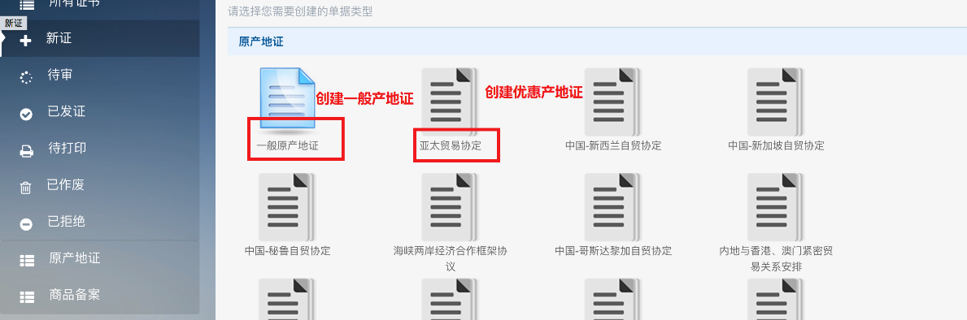

第2步：进入到所选类型原产地证的创建表单页面，如一般原产地证：
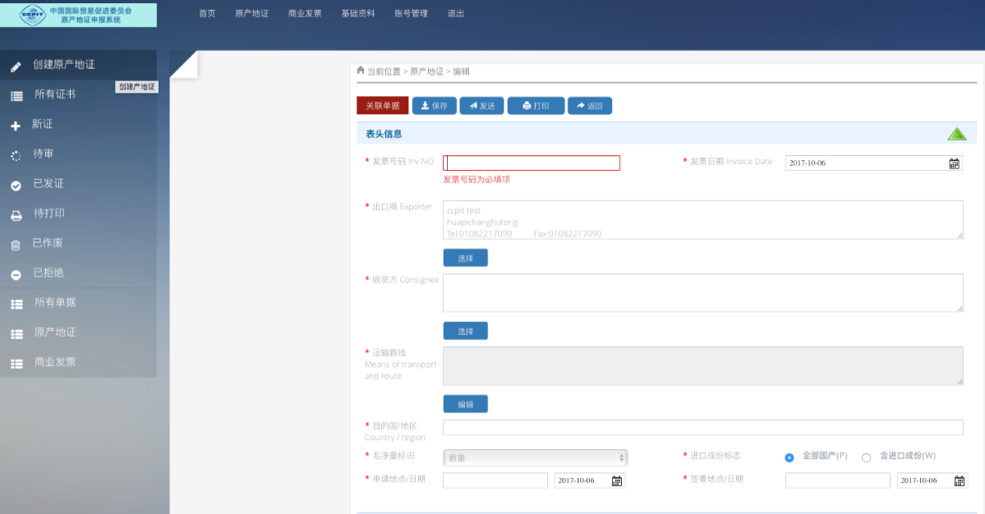

表头信息栏：
1、用户单击表头信息栏右侧绿色向上箭头，收起该栏目内容；再次单击该箭头，重新展开该栏目内容
2、表头信息栏内，所有带“*”标识的信息均为必填信息，任意必填信息为空，则无法正常保存原产地证，只能进行强制保存（强制保存的单据无法发送到贸促会）

新增商品

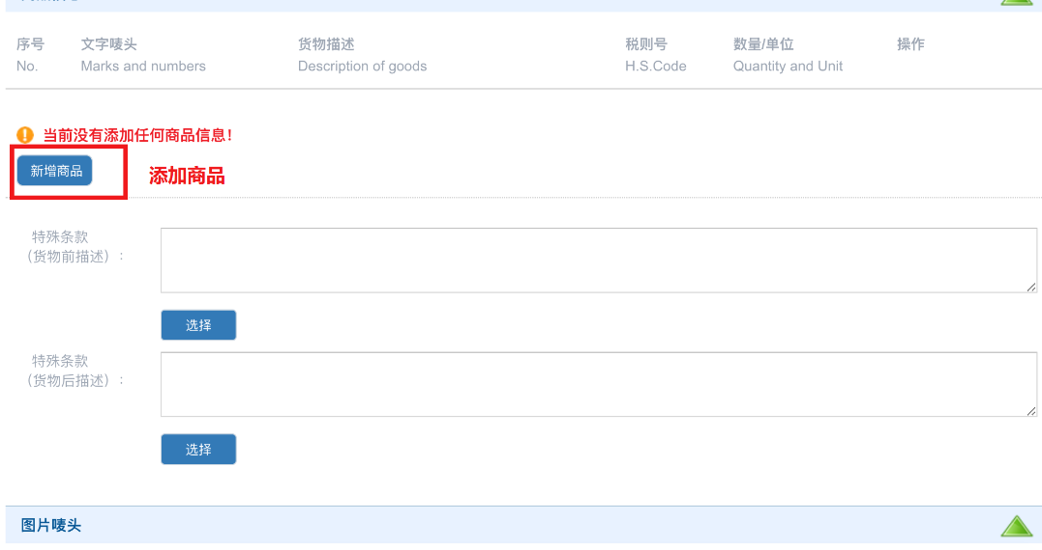

增加商品信息
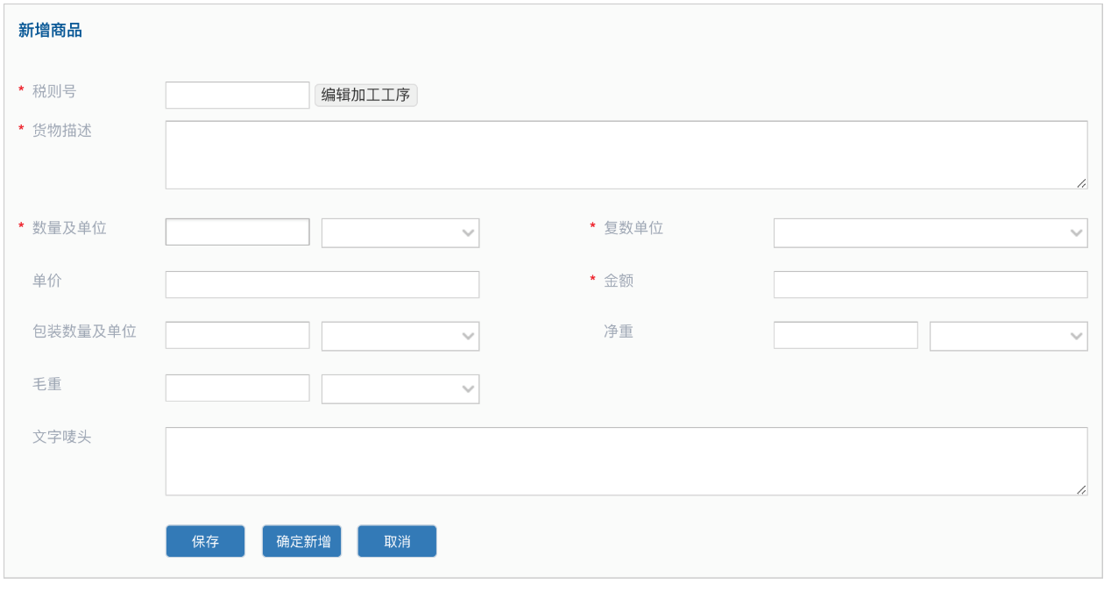

5、单据状态介绍：
新证：新制作保存，并且未发送至贸促会的单据，显示“新证”状态；
待审：单据发送至贸促会，尚未审核情况下，显示“待审”状态；
待生成：单据审核通过后，会生成待打印单据，生成后显示“待打印”
待打印：单据审核并且生成完毕后，显示“待打印”状态；
已打印：打印后单据显示“已打印”状态

6、商品备案：

商品备案
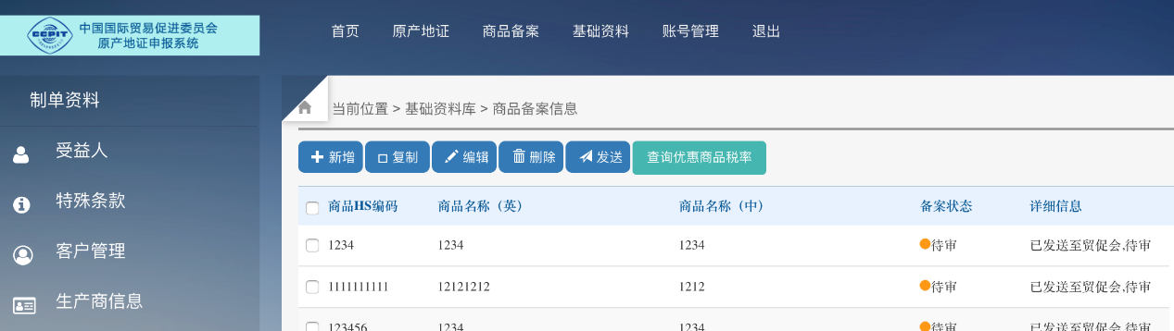

增加商品备案信息

7、单据操作：
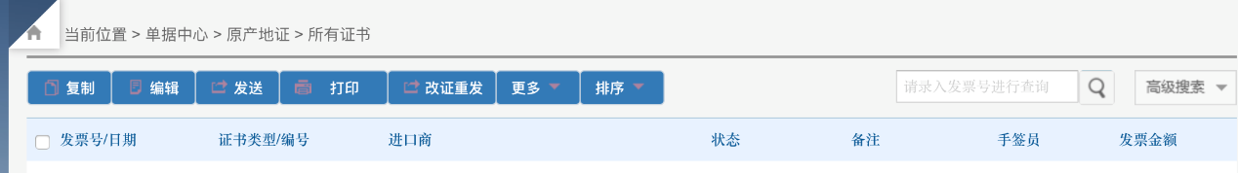

复制：快速复制单据信息；
编辑：编辑修改单据信息；
发送：发送单据到贸促会；
打印：打印单据；
改证重发：对已审核单据进行改证重发
删除：删除单据；
刷新：刷新列表。

8、单据查询：

简单查询：根据录入发票号查询单据；
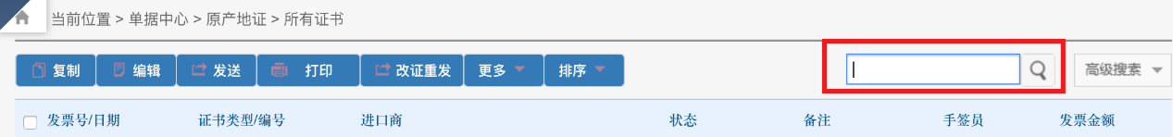

高级查询：根据详细信息查询单证。
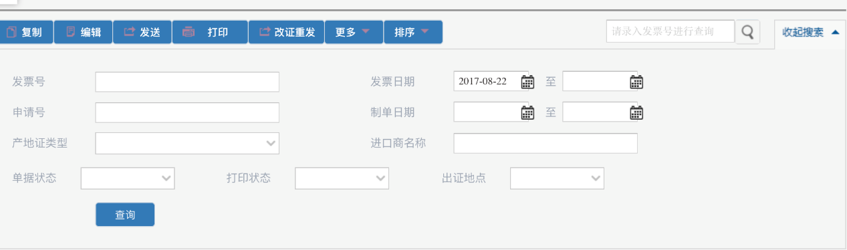

9、自主打印：

企业如果需要自主打印，在单据编辑页面，需要勾选“申请本地打印”选项；
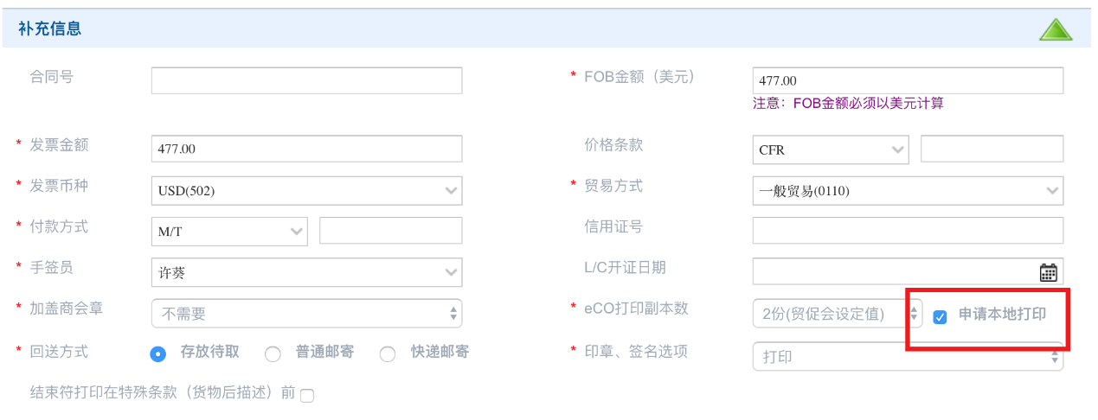

三、其他

1、系统权限要求：管理员及关闭360等杀毒软件
打开浏览器时，请在浏览器图标上，点击鼠标右键，选择管理员权限运行，在弹出确认对话框下，选择“是”（win7以上系统，XP无影响）

2、浏览器要求：360极速浏览器

3、打印功能要求：
点击“打印”按钮前，请先安装adobe readerXI及打印组件如果安装了尊网最新打印组件，请先将其卸载，否则单据将打印不出印章。

四、技术支持方式

1、客服咨询系统

2、贸促会问题交流群

